- Tela 009050 - Extrato de Movimentações
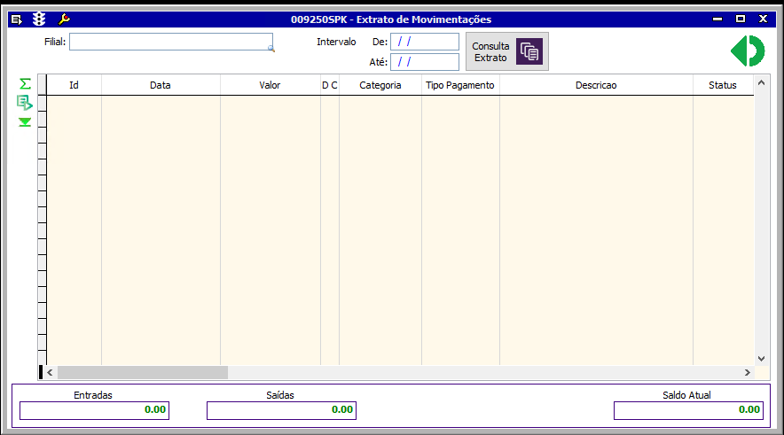
- Informar a Filial,o intervalo de datas e clicar no botão 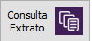
(A pesquisa também funciona informando somente a Filial e o intervalo de datas em branco, assim vai trazer todas as datas)
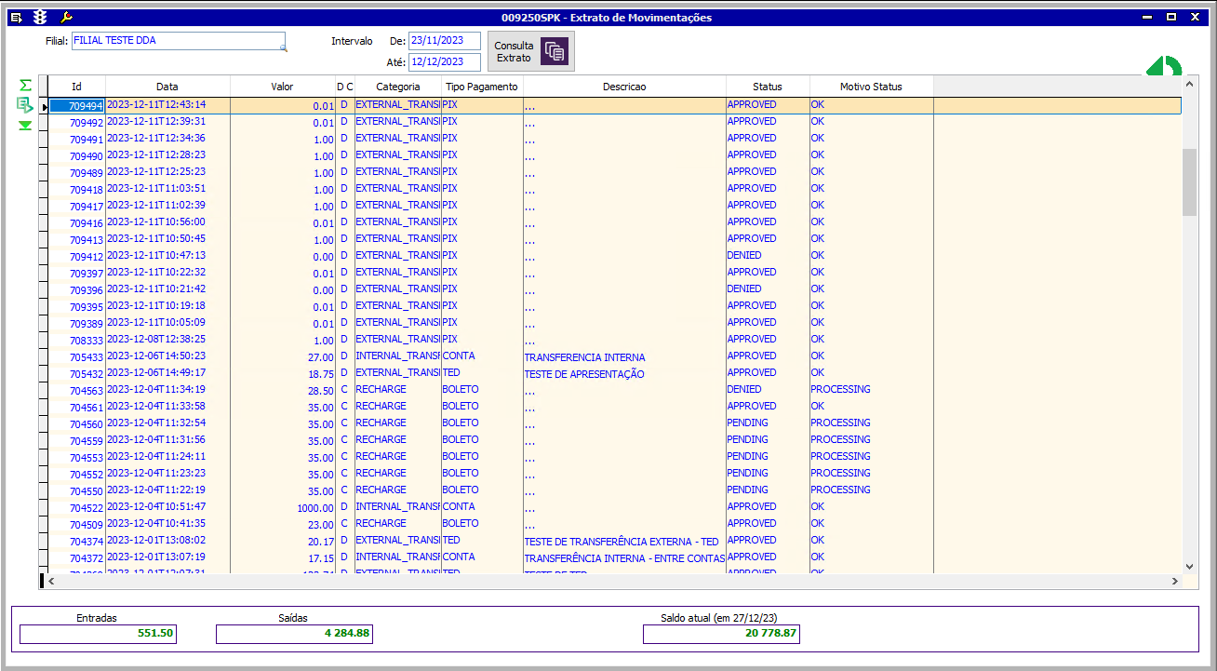

- A Filial é um campo obrigatório, caso não informe aparecerá a seguinte mensagem:
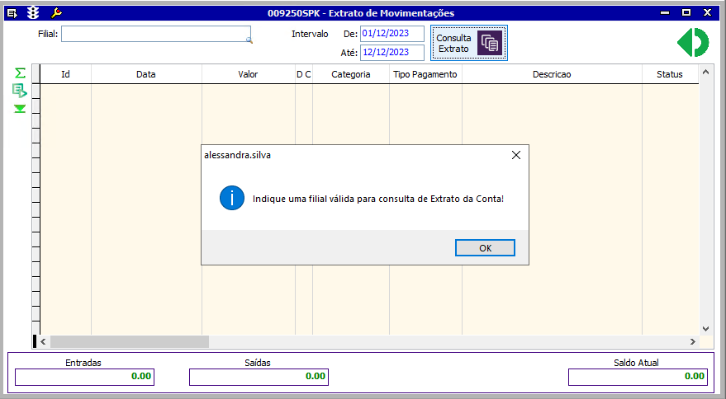

- Ao fazer um duplo click encima de qualquer campo do extrato é exibido o Detalhe da Operação.
Observação: O detalhe da operação do PIX ainda esta em desenvolvimento
